**苏北人民医院急诊CT8室地材维修项目需求**

1. 项目概况：苏北人民医院急诊中心**CT8室**面积约50㎡ ；当前地材：德国诺拉橡胶地板，因年久破损，存在安全隐患（患者跌倒风险），需要重新铺设。

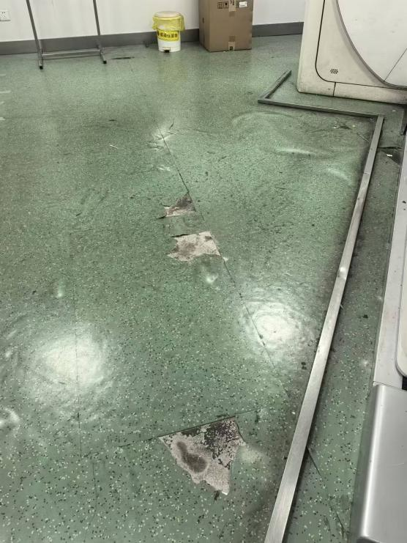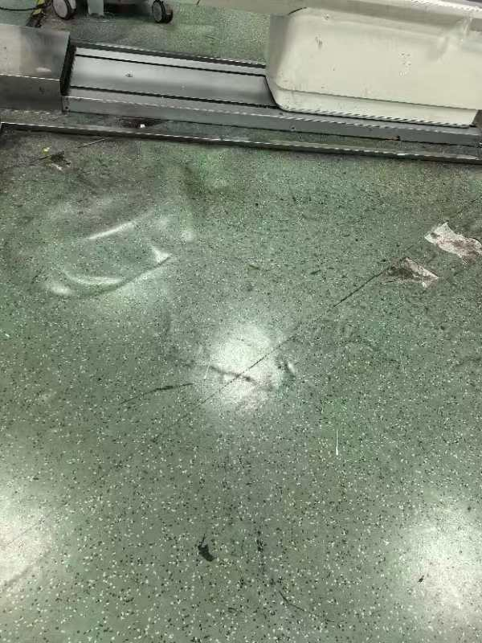

二、项目需求：

1、质保期：1年。

2、施工要求:

施工期间做好灰尘防护措施，拆除原地板时不得影响其他诊室正常运行；施工垃圾运输至院方指定位置，工完场清。

3、工期：两天，，2025年6月15日前全部完工交付使用。

三、材料清单

|  |  |  |  |  |  |
| --- | --- | --- | --- | --- | --- |
| **序号** | **品名** | **品牌** | **型号** | **单位** | **预估量 （以实际勘察为准）** |
| 1 | 橡胶地材 | 诺拉 | exo系列6627 | ㎡ | 50 |
| 2 | 自流平 | 美圣雅恒 | M520 | 包 | 4 |
| 3 | 胶水 | 国优 | K188e | 桶 | 1 |
| 4 | 界灭剂 | 国优 | R777 | 桶 | 1 |
| 5 | 焊线 | 诺拉 | 6627 | 卷 | 1 |

1. 报价要求：现场勘察后自行报价，报价包含材料、人工、机械、运输、垃圾清运、税金等一切费用。